基督在我裡面活著
羅馬書第6章告訴我們，基督徒是透過洗禮「歸入基督，與基督聯合，從此基督就活在他裏面。」，這就是洗禮的真正意義。
什麼是與基督聯合，並且基督活在你裏面呢？到底與基督聯合，在實際生活裏是什麼意思？這是不是一些神秘，不可體會的概念；還是一些我們每一天都能夠經歷得到的事實呢？
神透過聖經的話來引導我們得救。「一個人怎樣知道他可以受洗呢？」聖經的答案是：如果一個人決意叫他的「舊人死去」，他就可以受洗。首先，一個真正決意叫舊人死去的人是願意認罪悔改的。第二，他也立志一生跟隨耶穌。從受洗的那一天開始，活著的不再是自己，乃是基督耶穌在他的裏面活著。
不再是自己活，乃是耶穌基督在我們裏面活著的具體意思就是：「我們學習，每天無論遇見任何事，都不再按照自己的意思行，乃是按照天父的旨意行。」正如主耶穌在客西馬尼園禱告時所說的：「不要照我的意思，總要按照你的意思。」整個基督徒信仰的中心就是在這一句話裏面。耶穌基督所做的，所說的，是給你我留下一個榜樣。
受洗的條件不是看一個人的生命改變和進步有多少，恐怕有人覺得，他來教會一段時間已經改變了不少；以前他不敢報名申請受洗，現在他鼓起勇氣報名，因為覺得已經預備好，他的改變已經足夠了。但是問題是：他覺得自己預備好，不等於神覺得他預備好。就我們的行為而論，我們沒有一個程度的好行為足以令神接納，使我們得救。
又恐怕人有第二種的想法，有些人覺得他沒有預備好，因為他的生命改變還不夠。然而當你自以為改變還不足夠的時候，並不等於神覺得你的預備不足夠。只要一個人肯下定決心，叫他的舊人死去，這一個條件就已經足夠了。
耶穌說：「若有人要跟從我，就當捨己，背起他的十字架來跟從我。」基督耶穌釘十架死了，第三天從死裏復活，他所走過的路成為「得救的路」，成為「得生命」的定律。所以，如果我們要跟從耶穌，就必須叫舊人死，才能歸入耶穌基督與祂聯合。
洗禮是歸入耶穌基督。這好比在果園裡的果農，用接枝的技術，把一棵不產果子的果樹砍下一根枝子，接在好的果樹裏。果農先從不好的樹砍下一根枝子，再把好樹也砍下一根枝子，使不好的樹的枝子插進好樹的傷口裏面包裹。如果能夠成功接枝，那棵好樹的肥汁，便能夠流進所接的枝子裏，使它結出又好又多的果子。
洗禮的真意義就是：一個人憑著信心，透過洗禮，能夠跟復活的耶穌基督接上，歸入耶穌基督與他聯合，讓耶穌基督的生命能夠流進這個人裏面。耶穌基督不是一個活在兩千年前的歷史人物，否則，我們的洗禮便毫無意義。所以，洗禮就是與從「死裏復活的耶穌」聯合。如果耶穌死了，卻沒有復活，那麼洗禮也毫無意義了。
當時在巴勒斯坦看見耶穌復活的人很多，耶穌的門徒也見證耶穌的復活，他們寫了書信向我們證實耶穌的復活和他所行的一切事，這些書信成為新約的一部分。
除了耶穌的門徒曾經見證耶穌的復活以外，我也是一個見證人。每一次遇到困難的時候，那住在我裏面復活的耶穌鼓勵我不要以惡報惡；復活的耶穌基督扶助我要以善勝惡；要把事情的結局交托給神。我每次禱告的時候，不是憑眼見，乃是藉著我的信心，知道耶穌基督的的確確的住在我裏面。
洗禮真正的意義就是與復活的基督聯合，你住在祂裏面，祂住在你裏面。從今以後，祂是你的主，你要跟隨祂，不再以自己的意思生活，乃是憑信心，讓基督在你裏面生活。神要求我們的不是一些外在的條件；神所要求的是你跟祂的兒子耶穌基督聯合。你要選擇讓你舊的生命死去，憑你的信心接受神的大愛。這樣，聖靈就會使你與耶穌聯合。復活的耶穌就會住在你裏面，他會帶領你，教導你，幫助你，正如祂住在我裏面一樣。每一天的生活都讓祂來帶領扶助。（摘自中國福音電台網站）
豐盛生命~【初信造就班】
時間：1/15起，主日11：00~12：00
講師：徐漢慧、劉顧吉衛姐妹
地點：教會圖書館
非本次受洗者要報名，請向辦公室登記。
課程內容
1.呱呱落地：認識救恩、重生、接受永生
2.細心照顧：得救的確據、預防疾病
3.定時進食：建立靈修生活
4.牙牙學語：認識禱告的權利與能力
5.學習行走：認識試探，面對試探
6.天倫之樂：與基督徒相交成長
7.莘莘學子：屬靈爭戰、聖靈內住
8.長大成熟：屬靈的人
9.長大成熟：聖潔的人
10.長大成熟：順服的人
11.傳宗接代：與神同工、傳福音做見證
12.為人父母：如何幫助關懷初信者
【受浸快樂日】
今日上午即將舉行受浸歸入主名者有：
˙劉國華、熊金台兩位弟兄
˙張克奇、李碧玉、蔡白棉、莫魯真
黃麗紝、劉兆琴六位姐妹。
除了為他們歡喜快樂的祝福以外，也求主帶領他們在主裡的新生命成長代禱。
【宣教奉獻需求】
仁川宣教行動，需要您的代禱及關心，總經費需要12萬元，有感動奉獻支持者，請在奉獻袋著名「仁川宣教」即可。
【年終感恩見證愛筵聚會】
時間：2006年元月8日
上午9：30~12：00
˙為統計餐份請在報名表上登記姓名。
˙有感動見證者，請向梁晶洲弟兄登記。
【慕道班】新課程
下一期課程即將於1月15日開始。
講師：呂允仁弟兄
地點：大班教室
課程內容：
1.真理的聖經 (神所默示的)
2.上帝與創造 (事就這樣成了)
3.基督的降生 (道成了肉身)
4.基督的生活 (你們說我是誰)
5.基督的受死 (與神和好)
6.基督的復活 (初熟的果子)
7.基督的昇天 (站在神的右邊)
8.聖靈的降臨 (明白一切的真理)
9.教會的成立 (奉主的名聚會)
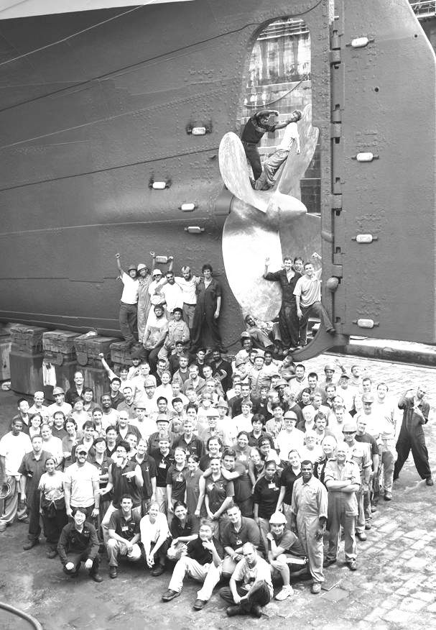
10.天使與惡魔 (服役的靈)
11.世界的結局 (萬物復興的時候)
12.我們的回應 (各人要悔改)
本週各項聚會
今日 09:30 兒童主日學
10:00 中學生團契
11:00 慕道班 暫停一次
15:00 造就聚會 孫常川弟兄
從疾病到健康
宣信博士【神醫的福音】闡釋
週二 07:00 晨更聚會 陳維鼎弟兄
啟示錄八
19:30 英文查經班
哥林多前書十一17~34
週三 19:30 禱告交通 張致榕弟兄
週四 15:00 姐妹聚會 孫呂美莞姐妹
週五 19:30 愛的團契 韓吳期敏姐妹
週六 14:00 植物園福音佈道
19:00 社青團契 神永遠的計畫
19:00 大專團契
【愛的團契】本週五邀請韓吳期敏姐妹分享專題：「與成年子女的溝通」，歡迎全教會弟兄姐妹參加。
【書睿感謝：一人一卡】
親愛的南海路教會長輩、弟兄姊妹和所有主日學的小朋友們：
謝謝你們的愛心和卡片，我前天（12/13）晚上從COLOMBO的船塢開車去機場街我的好友，因為知道他帶著各位的愛心而來。
今天上午稍微有一點自己的時間，開了幾封信，感受到了那些排山倒海而來的關心，深深為此感謝主。斯里蘭卡（目前書睿所在地）是一個極其可愛卻又缺乏的國度，請繼續紀念。
下面是我們前天離開船塢之前所照的集體紀念。我坐在最前面。
聖誕節和新年平安！
我是彭書睿

臺北市基督徒聚會處 第1908期 2006.01.01
教會網站：http://www.taipeiassembly.org
主日上午 主日下午 下週主日上午 下週主日下午
聚會時間： 9時45分 3時正 9時45分 3時正
司 會： 劉家煜弟兄 李一華弟兄
領 詩： 劉耀仁弟兄 陳柏嘉弟兄 卜昭信弟兄 林承基弟兄
講 道： 羅煜寰弟兄 林 強弟兄 梁晶洲弟兄 朱驥榮弟兄
本週題目： 信而受洗，必然得救 下週題目：年終感恩見證
本週經文： 馬可福音十六16 下週經文：
司 琴： 王清清姊妹 王清清姊妹 俞齊君姊妹 王清清姊妹
上午招待： 龔白萍弟兄 廖慶福弟兄 梁翼坤弟兄 吳瑞碧姊妹
黃凱意姊妹 邱月娥姊妹
臺北市中正區100南海路39號。電話（02）23710952傳真（02）23113751

若有人在基督裡，他就是新造的人，
舊事已過，都變成新的了。
一切都是出於神；他藉著基督使我們與他和好， 又將勸人與他和好的職分賜給我們。 哥林多後書五17~18

